关于做好央视新闻“双城开新局起航新重庆”·涪陵篇点赞转发的通知

各部门、门店：

为深入贯彻落实党的二十大会议精神，宣传好新时代新征程新重庆涪陵新篇章建设的新思路和新成果，按照市委宣传部工作要求，央视新闻客户端采访刊载了《双城开新局 起航新重庆|一线访谈·涪陵篇》。按照中央广播电视总台有关规定，将根据稿件的传播量和点赞量评选出“‘渝’见双圈•您最期待的区县”，并对获评区县持续深入宣传报道。为进一步提升涪陵区知名度和影响力，营造良好的对外形象，现将相关工作通知如下：

1. 参与范围

公司在岗所有员工（包含实习生）

1. 活动时间

即日起——4月6日

1. 参与方式
2. 手机应用市场搜索“央视新闻”客户端，下载并安装手机客户端。

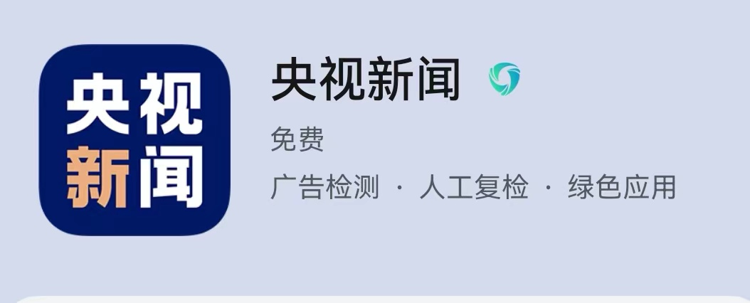

2、 进入“央视新闻”客户端，在左上角搜索栏输入“涪陵”或“一线访谈”等关键字，找到该条链接（如下图）：

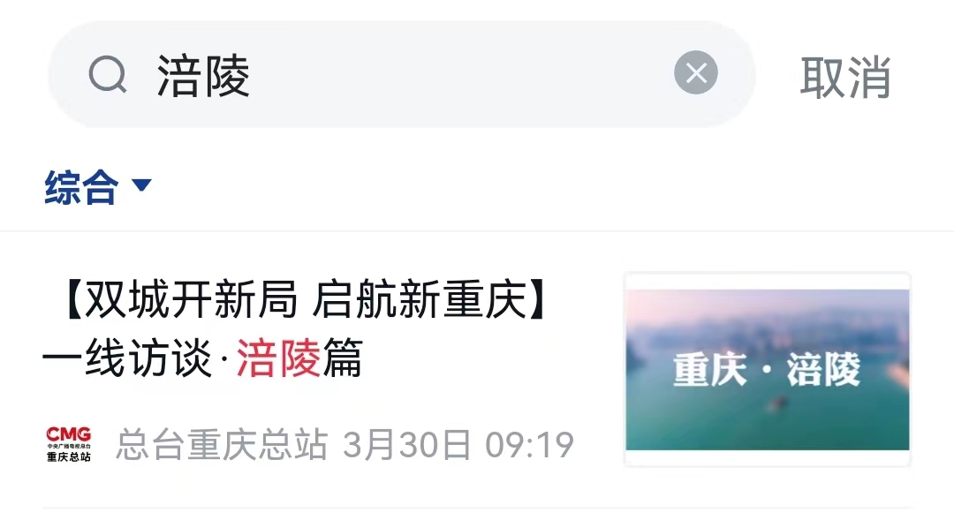

3、 下滑至文章底部， 点击“点赞”按钮。

（**注：未下载央视新闻客户端，无法点赞。**）

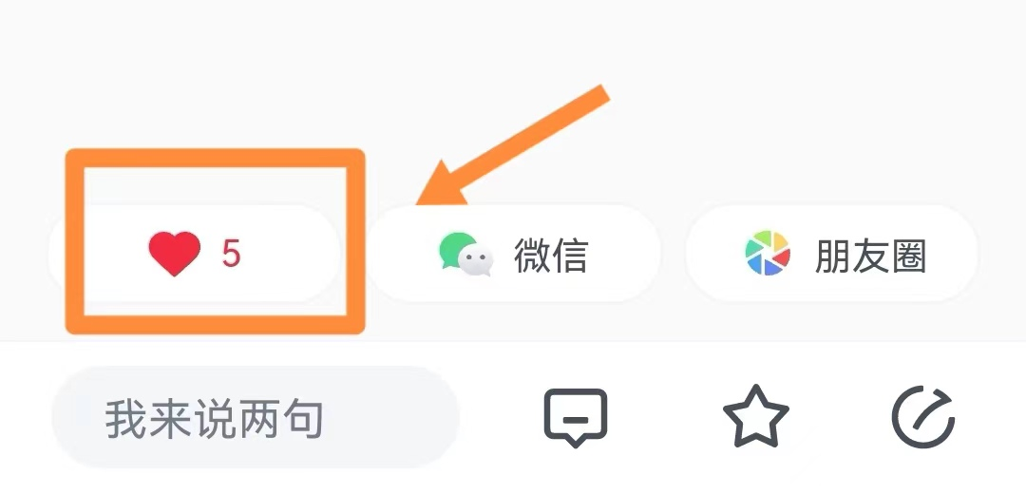

1. 执行要求

1、门店员工：由各门店店长负责督促门店员工完成点赞及朋友圈转发，并将点赞及朋友圈转发截图拼成一张图片（如门店员工较多，可多拼几张图片），图片以门店名称命名，发送片区主管，各片区主管收集完毕后，以文件压缩包形式提交综合管理部，并同时发送点赞情况统计表（见附件）；

2、后勤员工：由各部门经理负责督促部门员工完成点赞及朋友圈转发，并将点赞及朋友圈转发截图拼成一张图片，发送综合管理部，并同时发送点赞情况统计表（见附件）；

3、请所有部门、片区于4月5日12:00前完成报送。

四川太极大药房连锁有限公司

综合管理部

2023.4.4